细胞生物学平台Zeiss激光共聚焦显微镜培训通知
细胞生物学平台是清华大学-北京大学生命科学联合中心的支撑机构，为清华大学生命、医学以及化学、化工、环境、材料、航天等相关学科的科学研究与人才培养工作提供技术支撑与测试服务。细胞生物平台有光镜机组和电镜机组，主要提供介观与微观成像及分析测试服务。
培训仪器：激光共聚焦显微镜Zeiss LSM710
培训内容：Zeiss激光共聚焦显微镜上机操作：基本图像采集及参数设置、三维层扫和图像拼接的使用等。
培训时间：2019年12月17日（周二） 9:00-11:00
培训地点：清华大学医学科学楼C117
联系电话：010-62789417-223 孙老师
报名方式：
点击链接：http://sapphireking.mikecrm.com/4yudvdW
或扫描二维码：
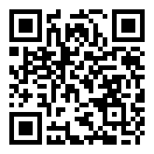

注：
1. 培训费用：校内免费，校外收费。
2.本学期细胞平台会根据用户需要提供多次小型上机培训，为保证培训效果，每次培训人数上限为5名，报完为止。
细胞生物学平台
生物医学测试中心

